基于Web的即时通信系统

——使用手册

1. 数据库安装
   1. 安装Mysql数据库，在本实验中我安装的是Mysql5.7.10版本，具体安装可以上网搜索教程
   2. 数据库账户密码设置为root/root，当然也可以使用自己喜欢的账户密码，但在后面开发中要改变相应的配置。
   3. 项目中的数据库配置

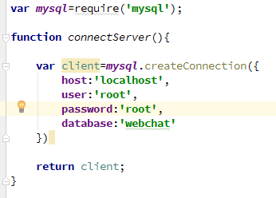

若账户密码不同，则在代码中也要做相应修改

* 1. 数据库操作——创建数据库webchat

create database webchat;

* 1. 数据库操作——创建表 user friendship message

create table user(

username varchar(20) not null primary key,

password varchar(20) not null,

nickname varchar(50) not null,

email varchar(50) not null

);

create table firendship(

own_username varchar(20) not null,

other_username varchar(20) not null,

index(own_username),

foreign key(own_username) references user(username)

);

create table message(

messageid int not null primary key auto_increment,

sender varchar(20) not null,

receiver varchar(20) not null,

send_time datetime not null,

ifread boolean not null default '0',

content varchar(255) not null,

index(sender),

foreign key(sender) references user(username),

index(receiver),

foreign key(receiver) references user(username)

);

* 1. 完成后的数据库表信息

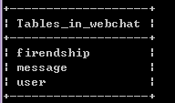





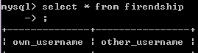

* 1. 至此数据库已配置好

1. 开发环境配置，nodejs+express4环境配置
   1. 下载并安装Node.js，直接在[www.nodejs.org](http://www.nodejs.org)官网下载并安装即可
   2. 打开命令提示符进入node.js安装目录，输入命令npm install express –v 安装express，对于express4以上的版本，需要额外输入命令npm install express-generator –v
   3. 安装完后进入项目所在目录，使用命令npm install 安装项目所依赖的包，也可根据下列的文件自己逐个安装

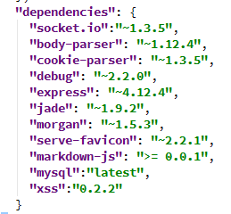

* 1. 安装完后就可以在本地实现项目的运行了

进入项目所在目录，输入命令npm start开启项目，如下图所示

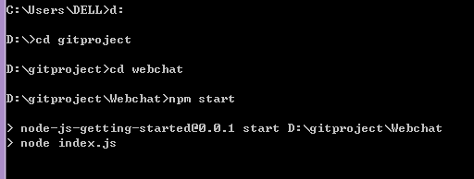

代表项目开始运行

1. 项目操作流程
   1. 在浏览器中输入localhost:3000打开网站



* 1. 首先注册两个账号，admin 和 test

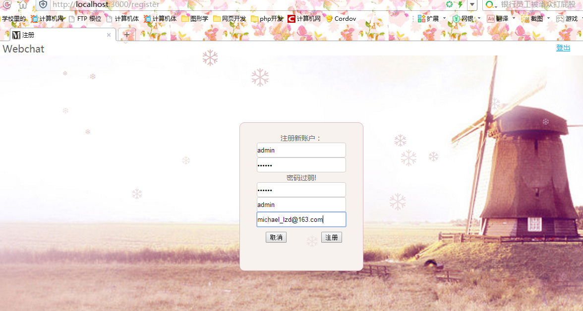

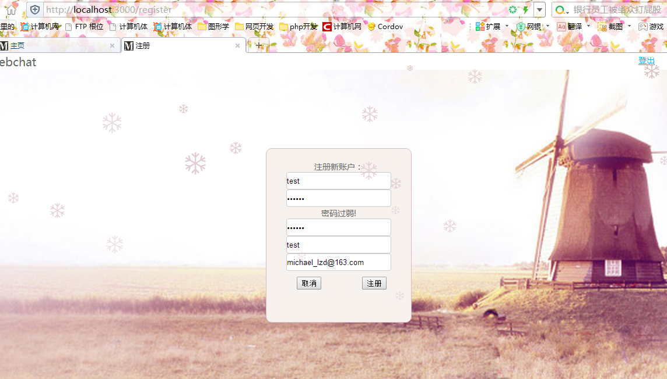

* 1. 注册后的数据库表信息

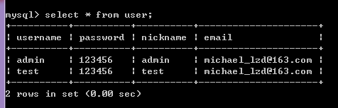

* 1. 注册后账户会直接进入主页，在这里我们通过登录界面进入主页

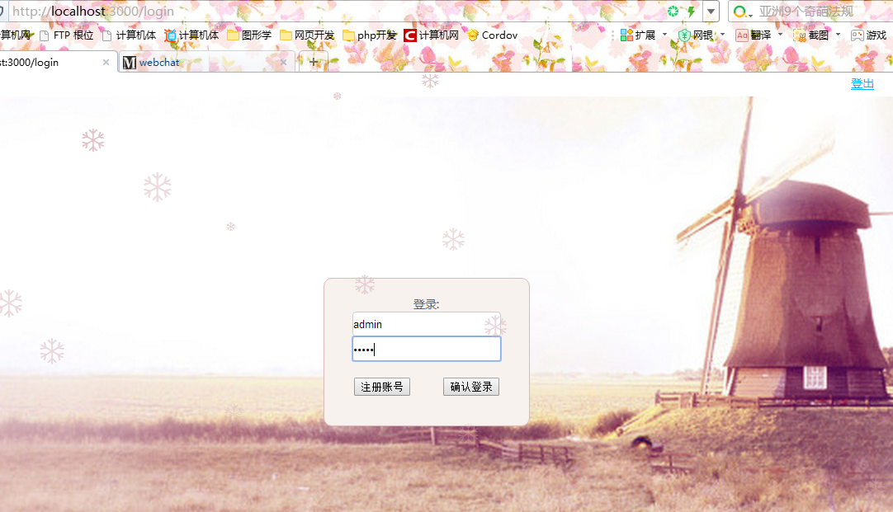

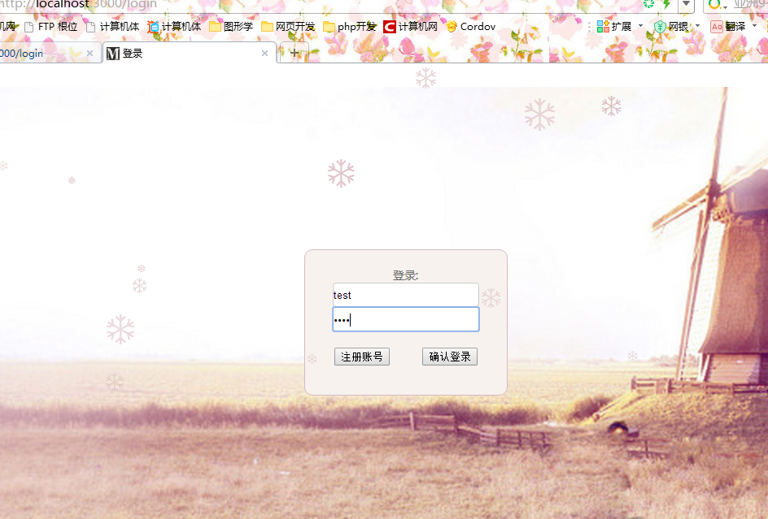

* 1. 登录后的界面如下图

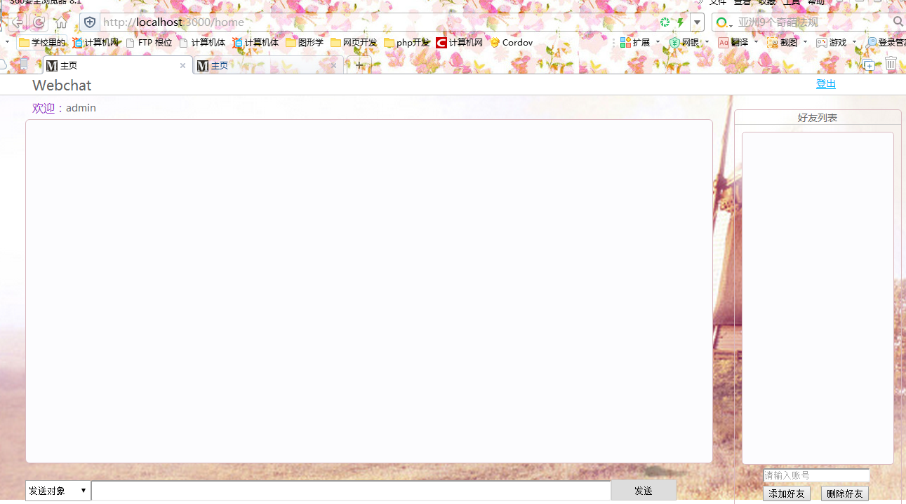

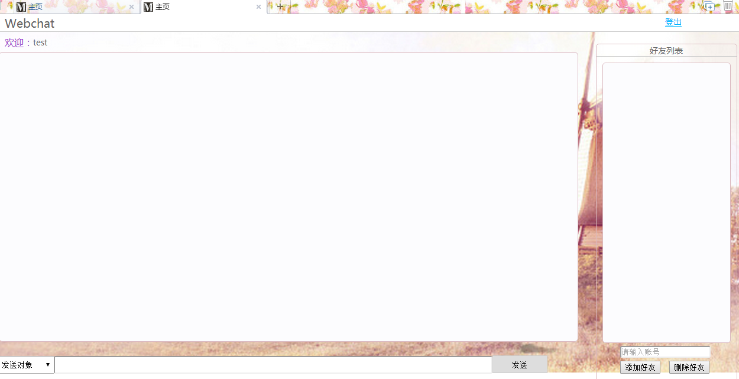

* 1. 进行好友添加，在admin账户上添加test为好友

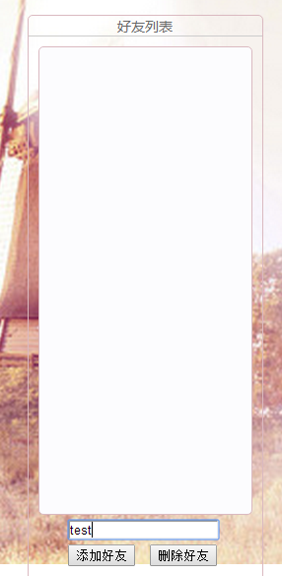添加后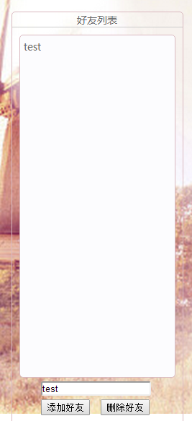

对应的test界面

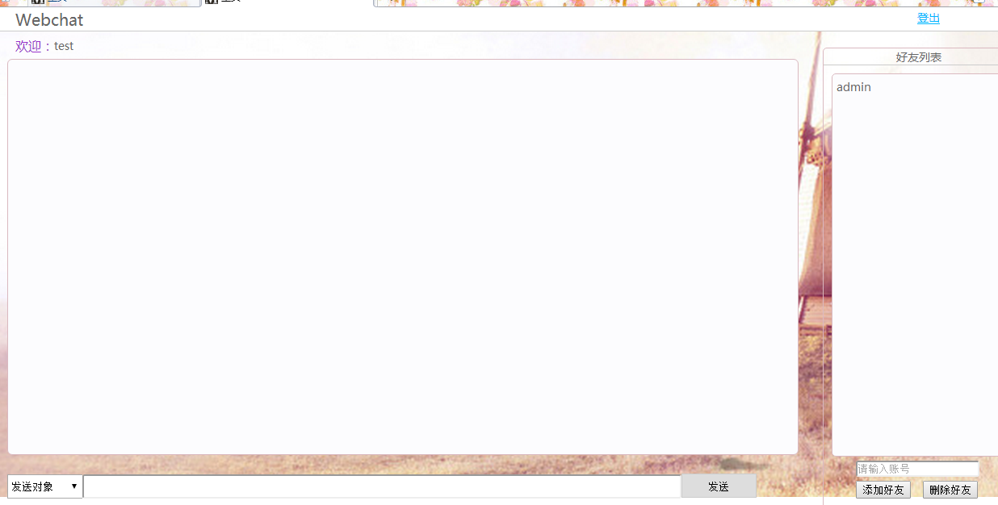

* 1. Friendship数据库信息

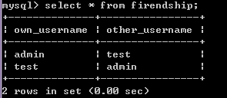两个用户互为好友

* 1. 在线消息发送，admin发送hello给test

在好友列表中选择要发送的对象

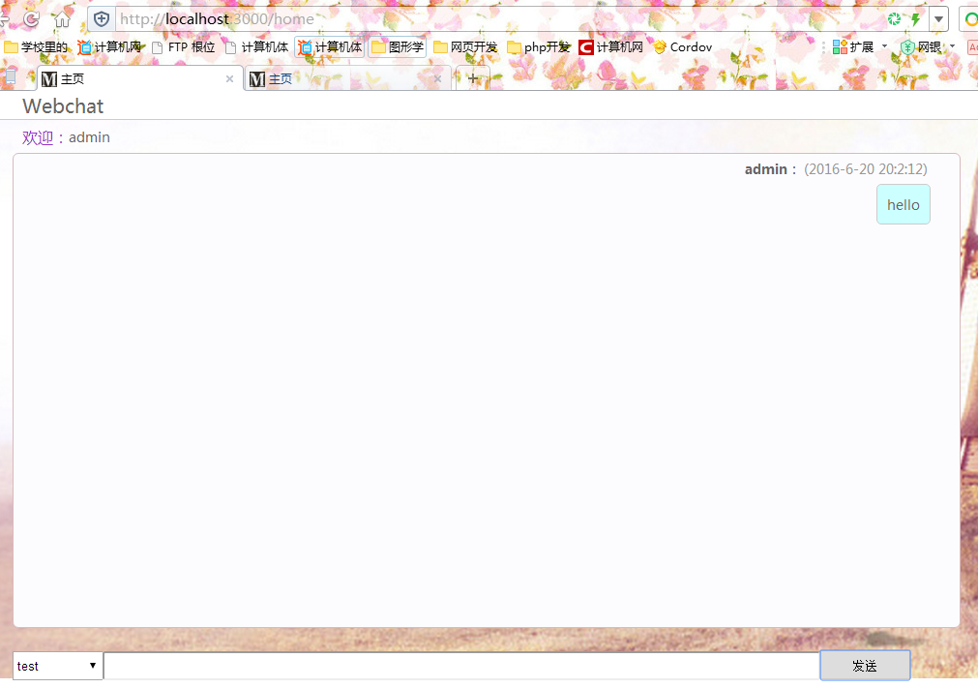

Test用户收到的信息

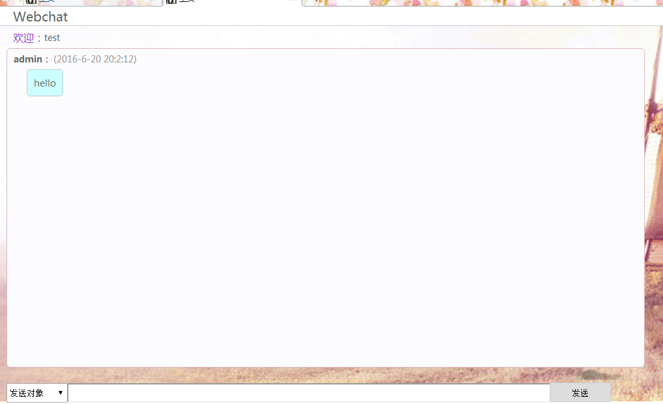多发几条信息

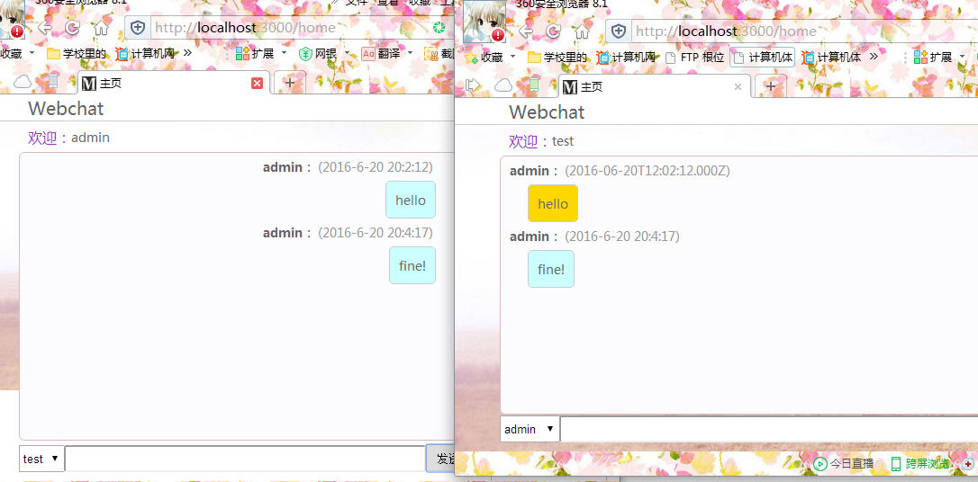

* 1. 发送离线消息，若test不在线，使用admin发送信息

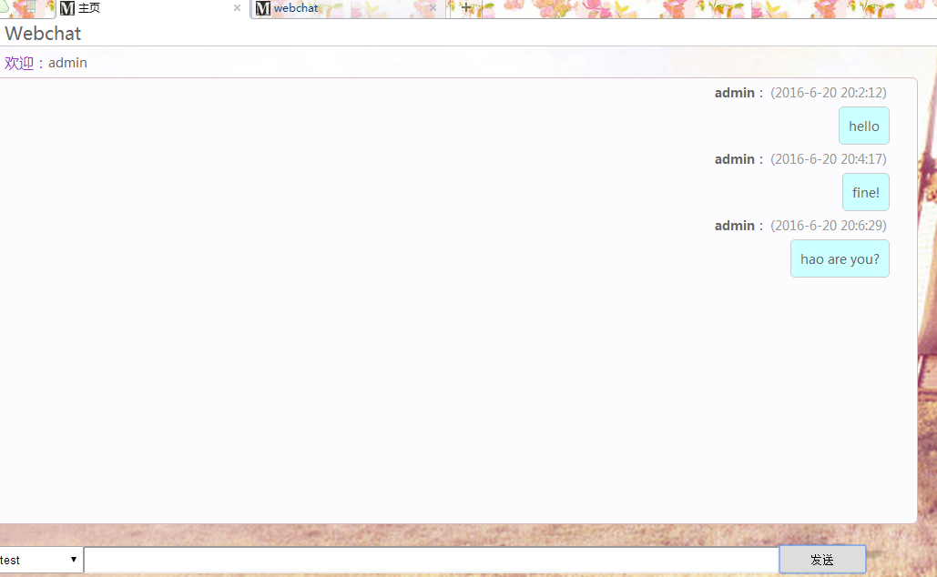

在test用户上线后，会看到admin发送的聊天信息

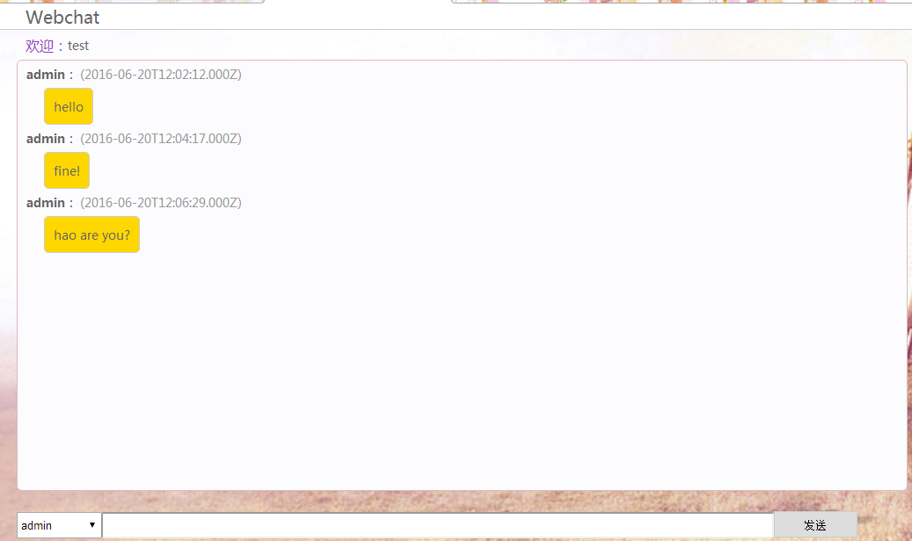

* 1. Message表中的数据

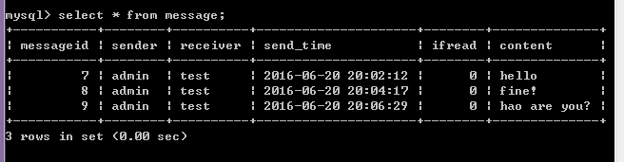

已保存了刚才发送的聊天记录。

1. 开发体会

整个大程用到的技术较多，自己一开始也走了很多弯路，使用了很多种方法，但都不尽人意，最后选择了node.js作为后端，使用express4框架开发的技术，相对来说，前端的html5以及css3都是比较简单的，而javascript和jquery则相对复杂，其中有很多的用法以及函数，现在也只是掌握了皮毛而已。而后端则是一个大难题，相对前端来说，后端逻辑比较混乱。

现在开发的产品只是一个简单的应用，实现了需求报告中的要求，而更多的功能，在未来一段时间内会逐步完善，希望能做成一个功能齐全的应用。